***Задание 1:***

Что ж, для того, чтобы ознакомиться с метаданными фотографии, сделанной на мой телефон, я загрузил её на сайт «http://metapicz.com/#landing»

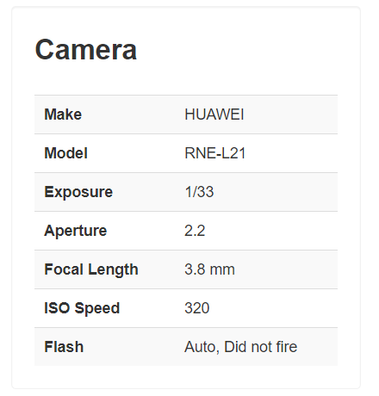

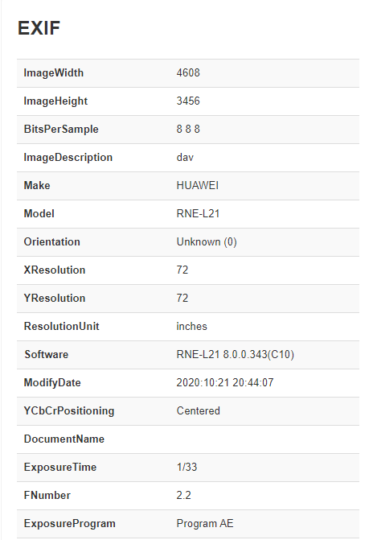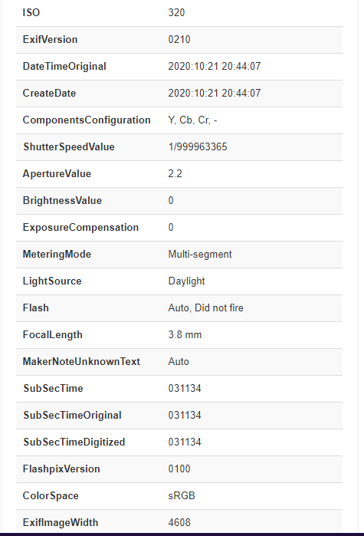 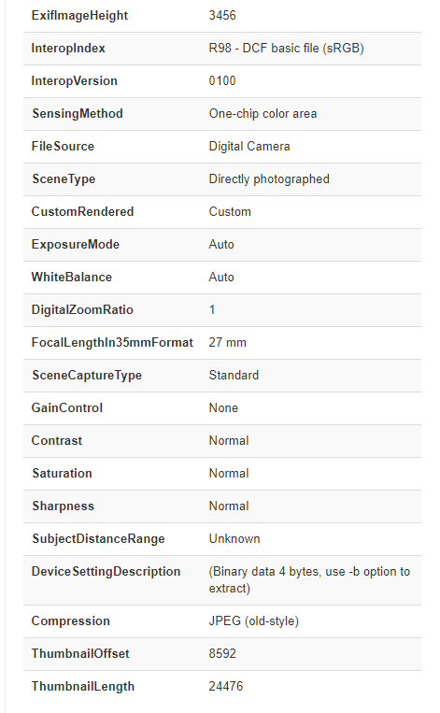 gggggagg afafa

Исходя из полученных выше данных мы можем сделать вывод:

* на устройстве какой марке была сделана фотография,
* какая модель камеры была использована,
* когда была сделана фотография,
* была ли использована вспышка и в каком режиме она была использована,
* разрешение изображения,
* глубину цвета и фокусное расстояние,
* Насыщенности, балансе белого, резкости, использованных при совершении снимка.

***Задание 2:***

С помощью программы FOBA был просканирован сайт Гарварда - <https://www.harvard.edu>, и было найдено огромное количество PDF – документов, в которых содержится различная информация касательно Гарвардского университета.

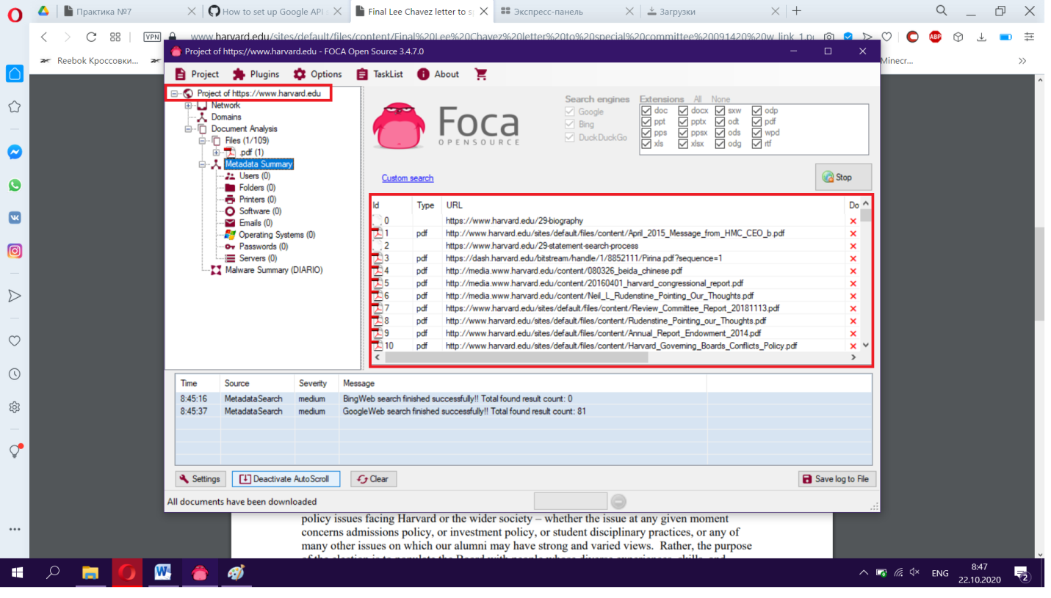

Поиск дубликатов, удаление, установка програм, а также очистка системы:

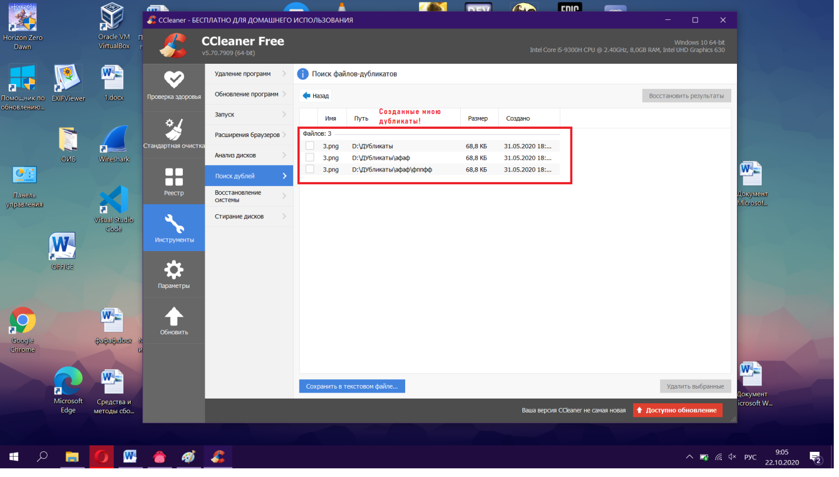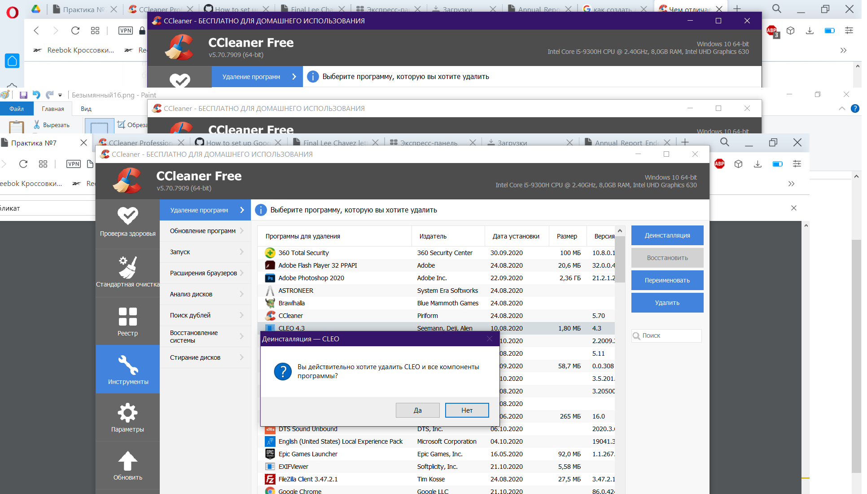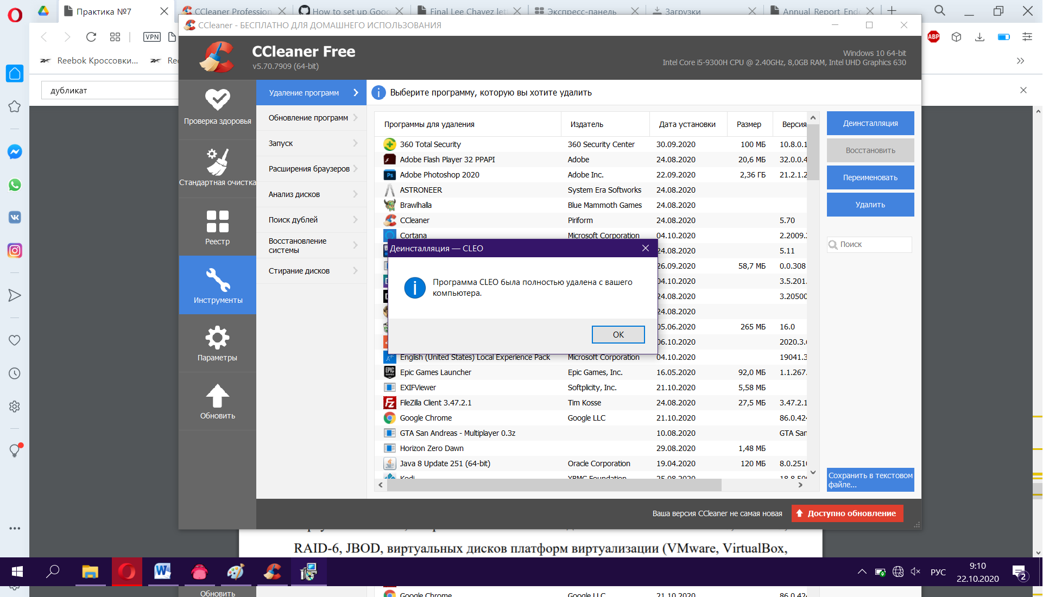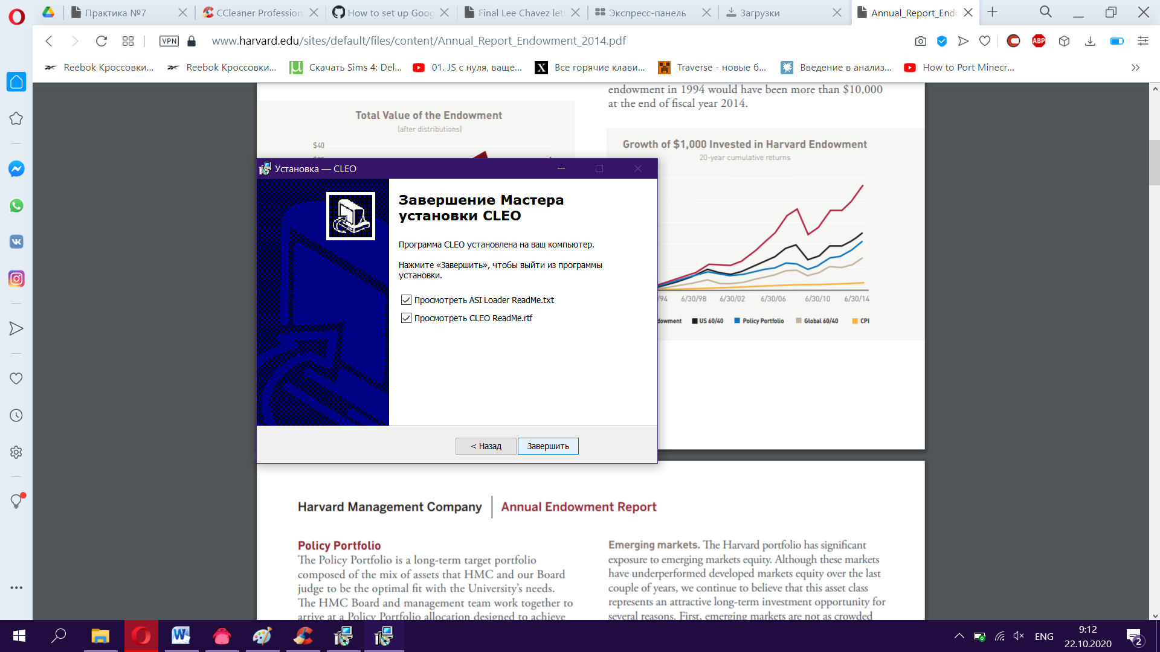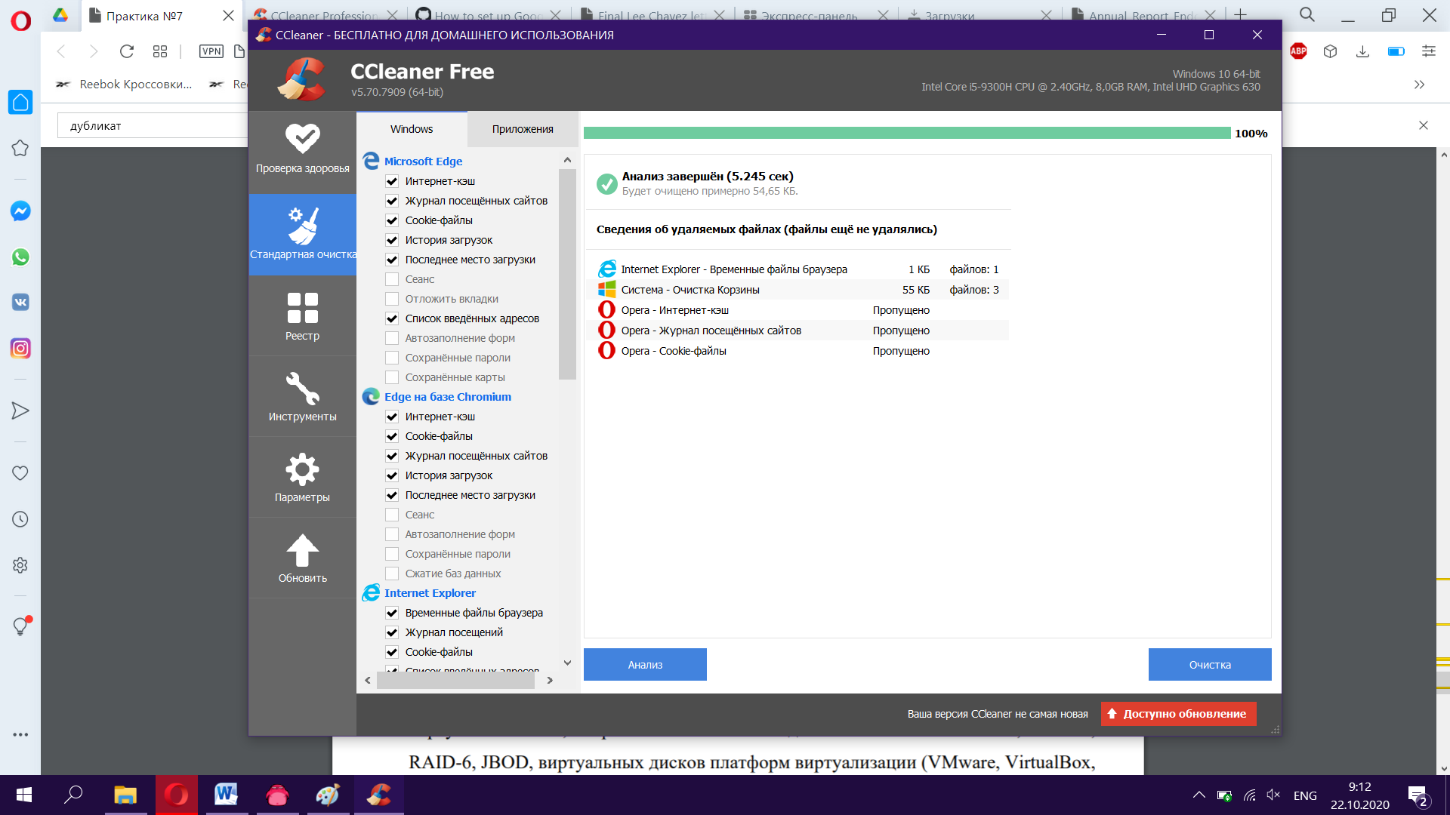

Восставноление файла:

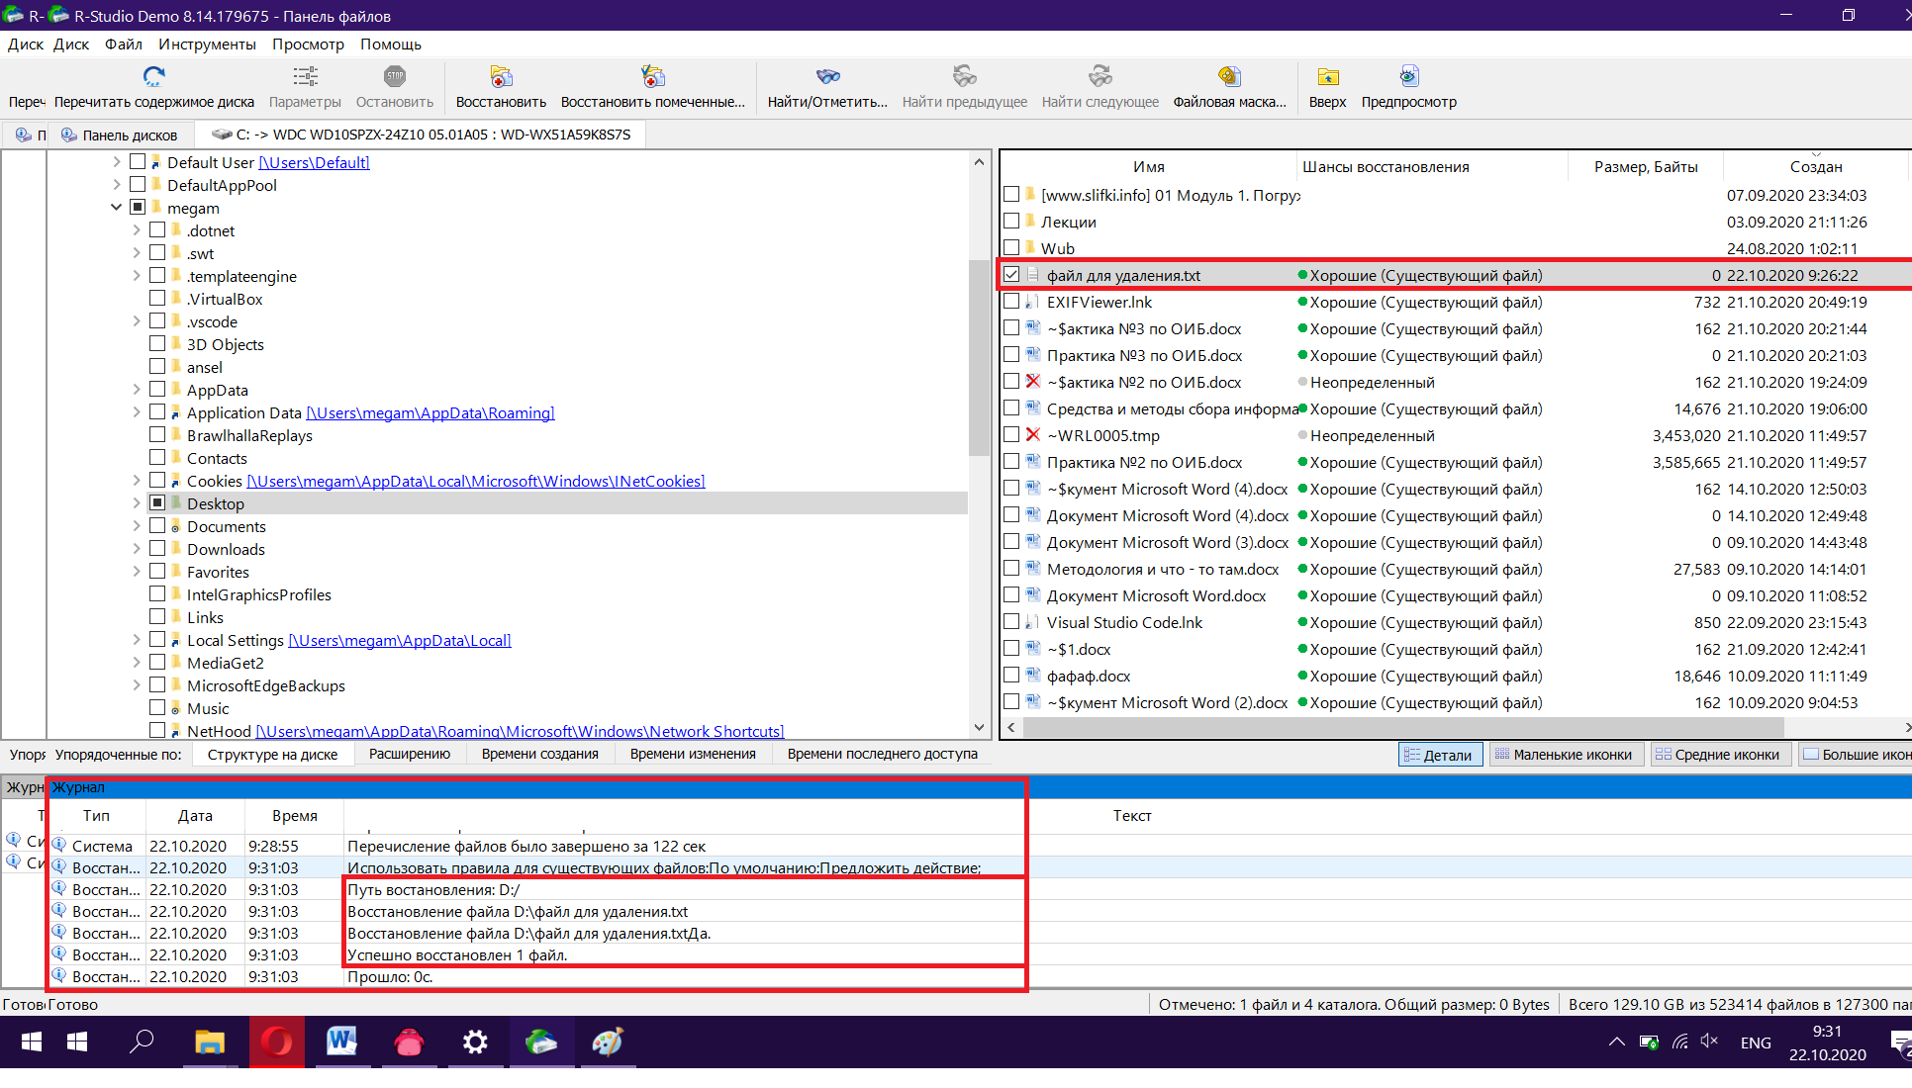

Затирание диска:

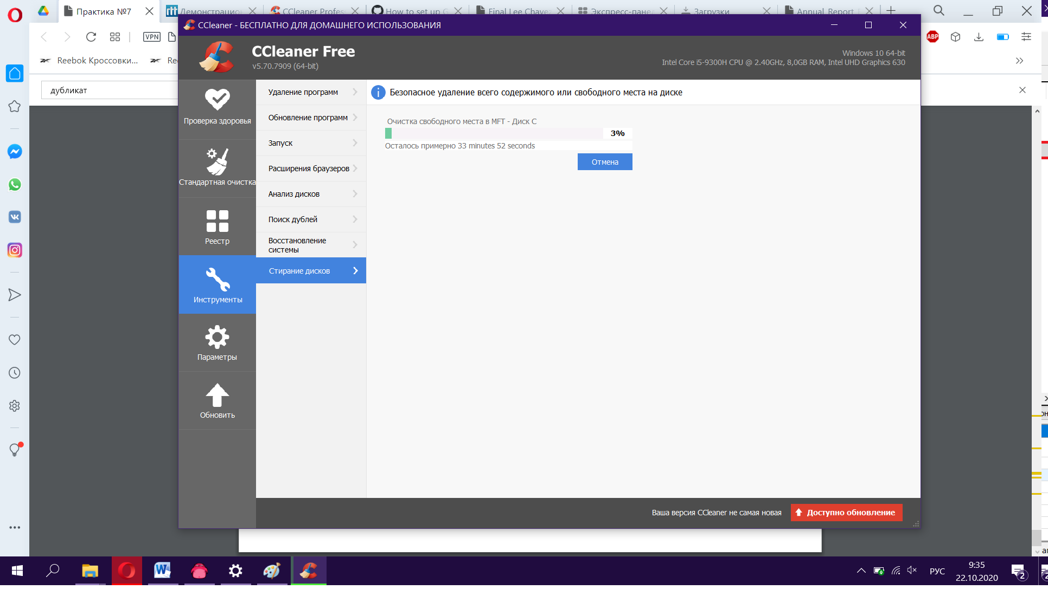После затирания диска попытки восстановить какие – либо файлы не увенчались успехом.